ПРИЛОЖЕНИЕ № 2

приказу государственной инспекции по охране объектов культурного наследия Новосибирской области

от ________ № ____

**Границы территории объекта культурного наследия регионального значения – памятника «Братская могила партизан Гражданской войны», расположенного по адресу: Новосибирская область, Здвинский район, с. Верх-Каргат**

(далее – объект культурного наследия)

1. Карта (схема) границ территории объекта культурного наследия:

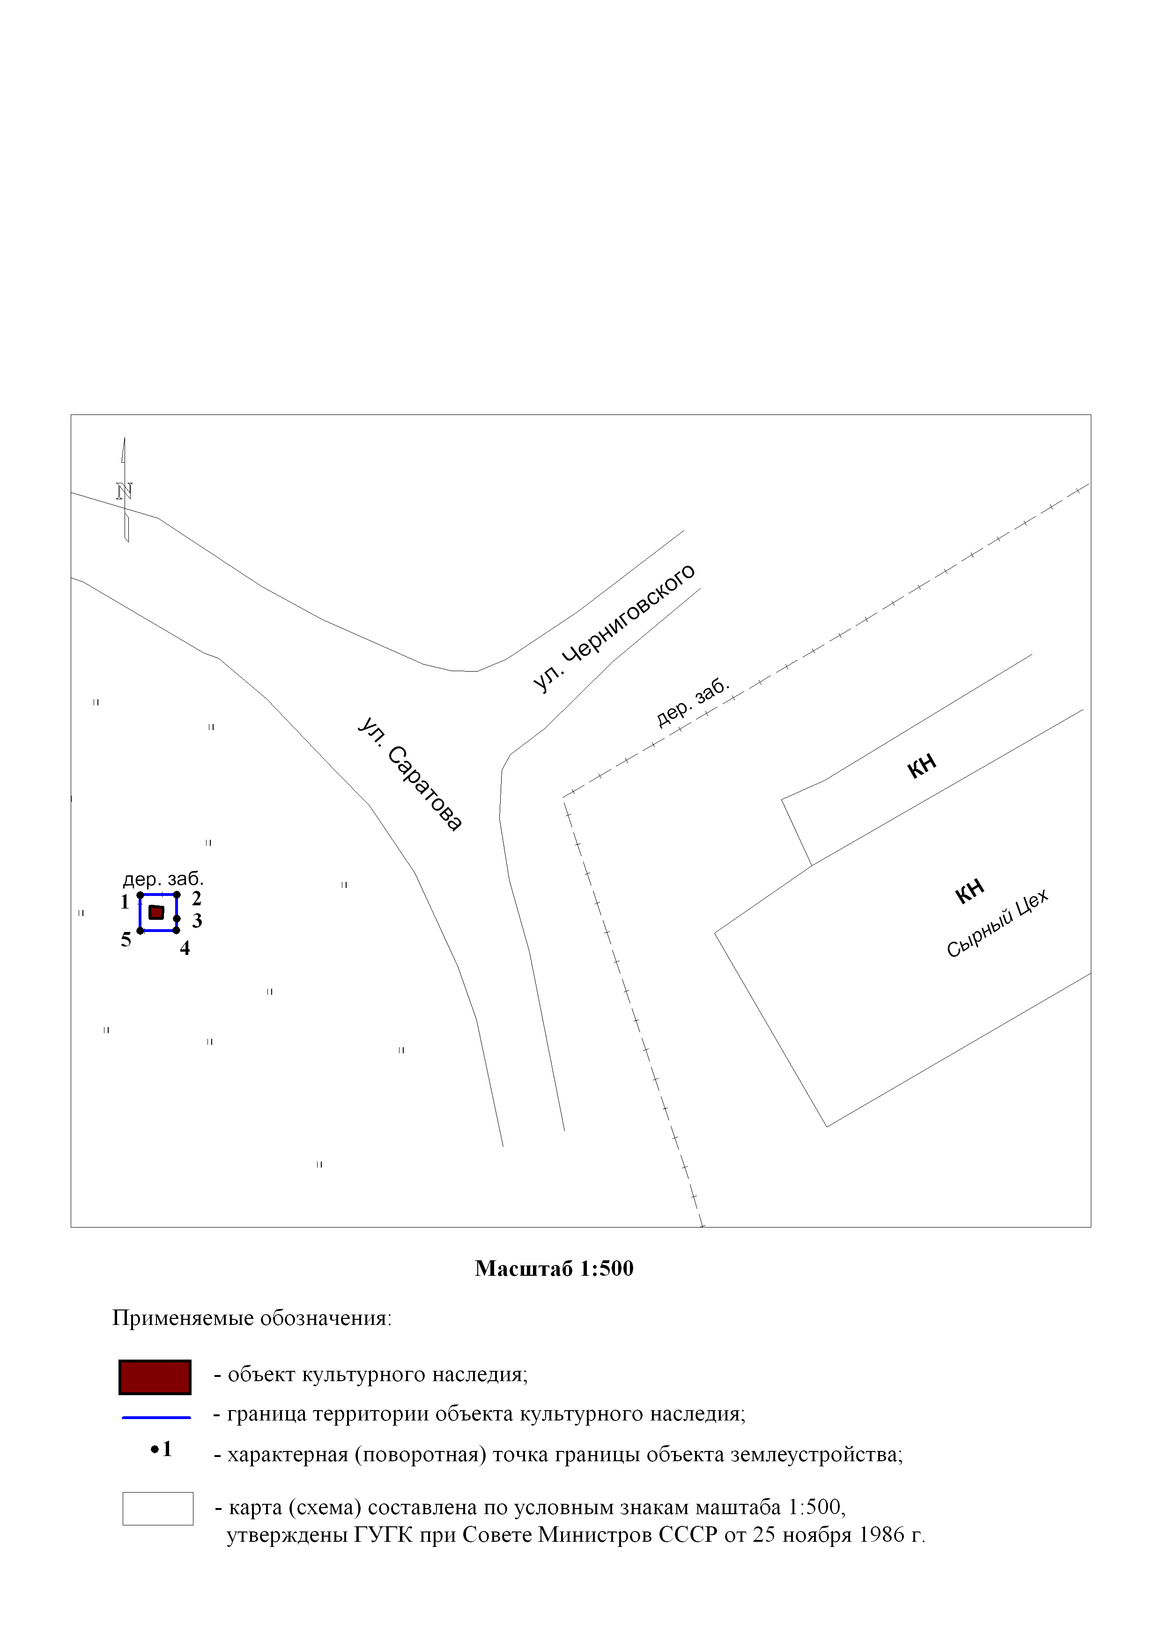

2. Текстовое описание границ территории объекта культурного наследия:

Границы территории объекта культурного наследия проходят: точка 1 – точка 2 вдоль деревянного забора с северо-запада на юго-восток, на расстоянии 1,0 метра от объекта культурного наследия; точка 2 – точка 3 – точка 4 вдоль деревянного забора с северо-востока на юго-запад, на расстоянии 1,2 метра от объекта культурного наследия; точка 4 – точка 5 вдоль деревянного забора с северо-востока на юго-запад, на расстоянии 1,1 метра от объекта культурного наследия; точка 5 – точка 1 вдоль деревянного забора с юго-запада на северо-восток, на расстоянии 0,9 метра от объекта культурного наследия.

3. Перечень координат характерных (поворотных) точек границ территории объекта культурного наследия:

|  |  |  |
| --- | --- | --- |
| Обозначение (номер)  характерной  (поворотной)  точки | Координаты характерных (поворотных) точек в местной системе координат (МСК НСО) | |
| Х, m | Y, m |
| 1 | 2 | 3 |
| 1 | 462301.95 | 2337710.77 |
| 2 | 462301.98 | 2337714.08 |
| 3 | 462299.80 | 2337714.08 |
| 4 | 462298.75 | 2337714.02 |
| 5 | 462298.70 | 2337710.77 |

________